

ВНИМАНИЕ!

- Насвай вызывает язвенный стоматит и рак полости рта.
- Экскременты животных в составе насвая являются причиной инфекционных и паразитарных заболеваний.
- Никотин вызывает патологическую зависимость.
- Реализация насвая на территории Российской Федерации запрещена законом.


Государственное бюджетное учреждение здравоохранения
«Московский научно-практический центр наркологии Департамента
здравоохранения города Москвы» narcologos.ru ул. Люблинская, д. 37/1
Горячая линия: +7 (495) 709-64-04
Многоканальный телефон:
+7 (495) 660-20-56
Отделение первичной профилактики
Центра профилактики зависимого поведения (филиал)
ГБУЗ «МНПЦ наркологии ДЗМ» ул. Зои и Александра Космодемьянских, д. 6
+7 (499) 150-06-64


Осторожно! Насвай
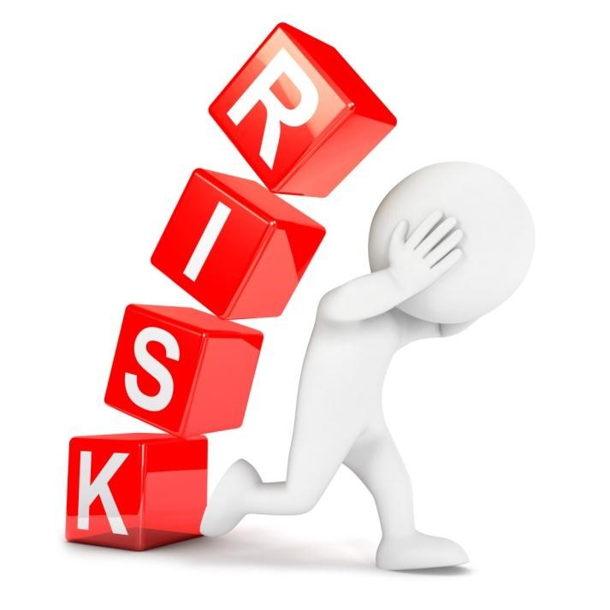

что нужно знать, чтобы
не стать жертвой обмана
Насвай – бездымная форма потребления табака, изготавливается в кустарных условиях.
В качестве исходного сырья применяют табак, также добавляют гашеную известь, золу растений, верблюжий кизяк или куриный помет, иногда табачную пыль, клей, воду или растительное масло. Подпольные изготовители добавляют любые ингредиенты, в том числе и части наркосодержащих растений.

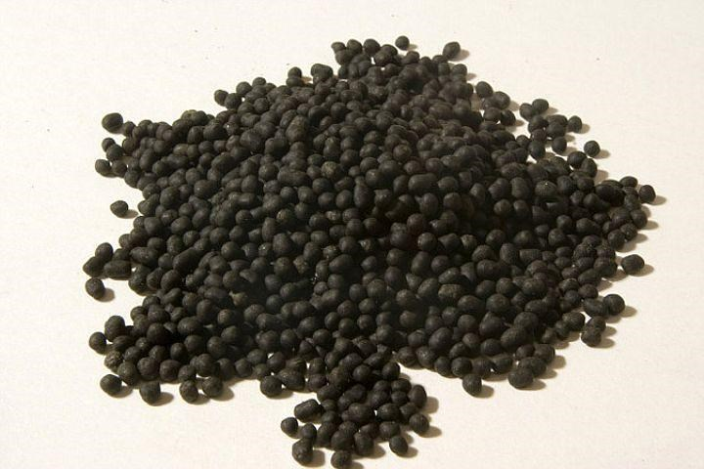

Экскременты животных и антисанитарные условия изготовления приводят к высокой обсеменённости насвая патогенными микроорганизмами: бактериями и паразитами.
Кроме того, в насвае присутствуют вещества (например, мышьяк, хром, никель, кадмий, свинец), оказывающие токсическое действие на организм человека.

Действие насвая
Щелочь в составе насвая поражает слизистую оболочку полости рта. Токсическое действие никотина нарушает работу центральной нервной системы, сердца, сосудов, органов пищеварения.
Что происходит с организмом?
Высокие дозы никотина, содержащегося в насвае, приводят к тошноте, рвоте, головокружению, повышенной возбудимости, тремору, увеличению частоты дыхательных движений, апатии, обморочным состояниям. Нарастает тахикардия, возможны сердечные аритмии, одышка, судорожные припадки.
Непищевые компоненты (зола, известь, помет) вызывают слюнотечение, расстройства пищеварения, разрушают слизистую ротовой полости.


Язвенный стоматит у потребителей насвая становится причиной развития рака полости рта.
Экскременты животных в составе насвая приводят к инфекционным и паразитарным заболеваниям, в т. ч. заражению гельминтами.

Правовое регулирование продажи
Оптовая и розничная торговля насваем запрещена в Российской Федерации пунктом 8 статьи 19 Федерального закона от 23 февраля 2013г. № 15-ФЗ «Об охране здоровья граждан от воздействия табачного дыма и последствий потребления табака».
Ответственность за нарушение законодательства установлена частью 2 статьи 14.53 Кодекса Российской Федерации об административных правонарушениях.



Первая помощь пострадавшему
При отравлении насваем необходимо обеспечить свободный доступ кислорода: расстегнуть или снять тесную одежду, открыть окно, обеспечить приток свежего воздуха. Возможно потребуется промывание желудка или искусственный вызов рвоты.


В случае отра
вления
насваем
немедленно вызвать скору
ю
медицинскую помощь

Только врач может определить тактику лечения при отравлении насваем!

